Государственное бюджетное профессиональное образовательное учреждение Республики Марий Эл

«ЙОШКАР-ОЛИНСКИЙ ТЕХНОЛОГИЧЕСКИЙ КОЛЛЕДЖ»

|  |
| --- |
| Специальность: 09.02.07 Информационные системы и программирование  Группа: А-31  Дисциплина: Технология разработки ПО |

ОТЧЕТ ПО ДИАГРАММАМ

«Диаграмма активности»

Руководитель: Пинешкин Ю.С

Выполнил(а): студены А-31

Йошкар-Ола

2025

Диаграмма активностей (видов деятельности) - один из доступных [видов диаграмм](https://flexberry.github.io/ru/fd_editing-diagram.html), поддерживаемых [Flexberry Designer](https://flexberry.github.io/ru/fd_flexberry-designer.html). Она, как и [диаграмма состояний](https://flexberry.github.io/ru/fd_statechart-diagram.html), отражает динамические аспекты поведения системы. По существу, эта диаграмма представляет собой блок-схему, которая наглядно показывает, как поток управления переходит от одной деятельности к другой.

Активности на диаграмме “разбросаны” по беговым дорожкам, каждая из которых соответствует поведению одного из объектов (например, клиента, менеджера, веб-сервера, сервера БД и т.п.). Благодаря этому легко определить, каким из объектов выполняется каждая из активностей. Дорожка - часть области диаграммы деятельности, на которой отображаются только те активности, за которые отвечает конкретный объект. Предназначены дорожки для разбиения диаграммы в соответствии с распределением ответственности за действия. Имя дорожки может означать роль или объект, которому она соответствует.

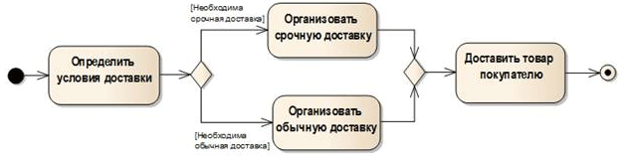

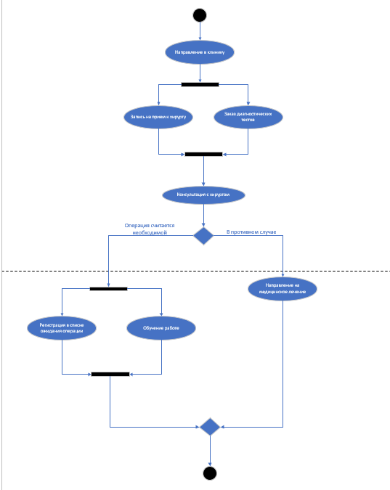

Вывод

Диаграмма активности подходит не только для моделей вычислительных алгоритмов, но и организационных. Поэтому ее часто используют для описания бизнес-процессов. Диаграмма прецедентов, или диаграмма вариантов использования, (Use case diagram) изображает, как пользователь взаимодействует с системой.

Плюсы диаграммы активности  
  
- Наилучшее представление процессов. Позволяет визуализировать последовательность действий и условий, облегчая понимание.  
- Упрощение анализа. Способствует выявлению узких мест и оптимизации процессов.  
- Интуитивно понятна. Легко воспринимается как специалистами, так и непрофессионалами.  
- Гибкость. Можно использовать для различных уровней системы — от высокоуровневого до детализированного.  
- Стандартизация. Используется в рамках UML, что способствует унификации подходов.  
  
Минусы диаграммы активности  
  
- Сложность для больших процессов. В больших системах диаграмма может стать слишком запутанной и трудной для восприятия.  
- Необходимость в дополнительных знаниях. Требует понимания нотаций UML, что может быть препятствием для некоторых пользователей.  
- Ограниченное представление времени. Не всегда удобно показывать временные взаимосвязи между действиями.  
- Сложности при частых изменениях. При изменении процесса диаграмма может требовать значительных переделок.  
- Не всегда охватывает все аспекты. Может упускать важные элементы, такие как взаимодействия с внешними системами.